Контрольна робота № 3 з теми «Механічні коливання і хвилі» 10 клас
№1  (1 бал) | 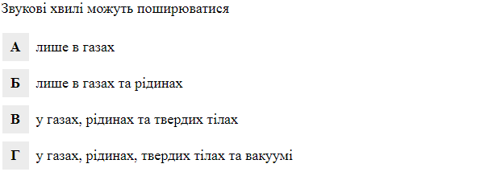
№2  (1 бал) | 
№3  (1 бал) | 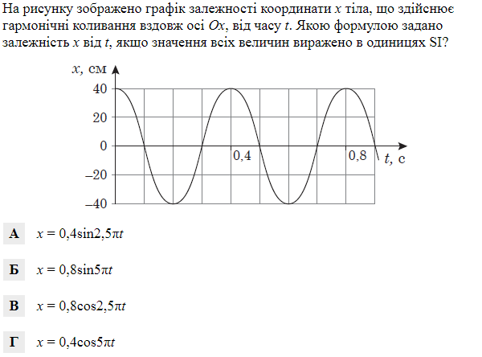
№4  (1 бал) | 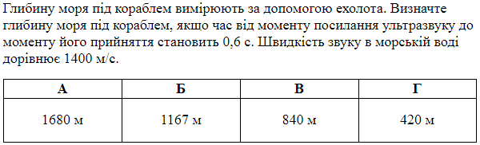
№5  (1 бал) | 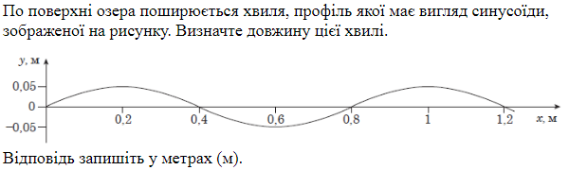
  А | Б | В | Г
  0,2 м | 0,4 м | 0,8 м | 1,2 м
№6  (2 бал) | 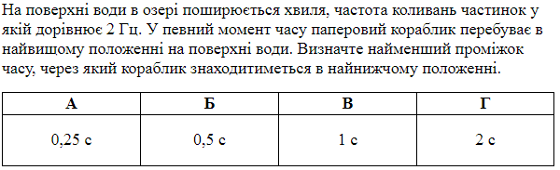
№7  (2 бали) | 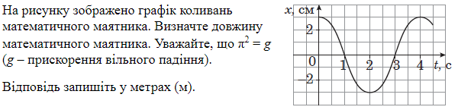
№ 8  (3 бали) | 